**Proces:**

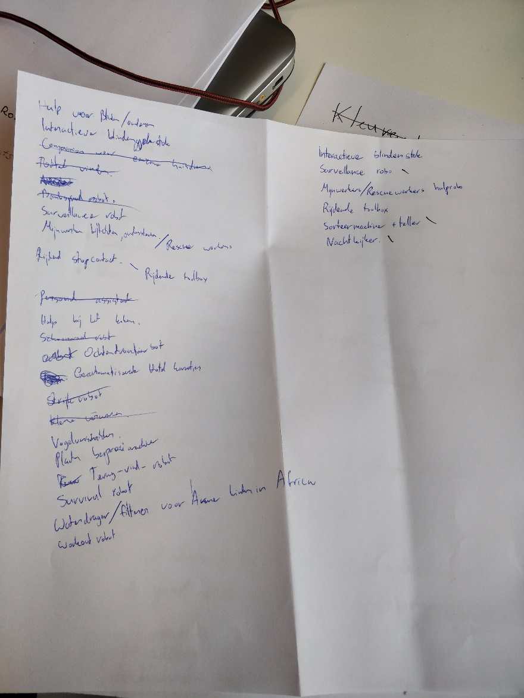Met brainstormen hebben we alle ideeën opgeschereven die in ons opkwamen. Het maakte niet uit of ze realiseerbaar waren, want uit gekke ideeën kan je nog steeds inspiratie opdoen. Uit het brainstormen kwam dus een hele lijst aan ideeën. Na het verder denken over de concepten hebben we de minder realistische ideeën geschrapt. Na het schrappen kwamen we uiteindelijk op 6 ideeën uit. Vanuit die 6 ideeën hebben we het beste idee gekozen en verder bedacht.

**Hoe werkt het?**

Iedereen in een gymzaal heeft een unieke kleur shirt aan (of in groepjes met dezelfde kleur). Op je controller zie je welke kleur je moet scannen voor een specifiek antwoord.

Scan je de goede kleur in een bepaalde tijd, dan krijg je punten.

Iedereen zal dus kriskras door elkaar moeten rennen en de goede kleur moeten scannen.

Gescand worden is ten nadelen.

**Vraagstelling:**

*Centrale vraag stellen:* Iedereen krijgt dezelfde vraag gesteld. Op de controller worden multiple choice antwoorden weergegeven, en bij elk antwoord hoort een kleur.

*Individuele vragen:* Ook kunnen er individuele vragen worden gesteld, iedereen krijgt een vraag gesteld op zijn controller. De antwoorden die je kan geven hebben elk hun eigen kleur.

**Waarom is ons idee goed?**

Je leert meer tijdens een workout.

(<http://www.care2.com/greenliving/want-to-learn-more-study-while-you-work-out.html>, <http://blog.webassign.com/combine-studying-with-exercise-to-reach-your-goals>, <http://www.wikihow.com/Improve-Your-Study-Routine-with-Exercise> ect.)

Leraren kunnen zelf hun vragen maken.

Er is controle, de snelste renners kunnen moeilijkere vragen krijgen of moeten achter andere snelle mensen aan.

Moeilijkheidsgraad kan worden veranderd.

Het kan in elke gymzaal gespeeld worden.

Voor elke leeftijd.

**Problemen:**

*Bij elkaar klompen:* Om te voorkomen dat iedereen op een hoopje komt, kunnen er ook grote kleurvlakken aan weerszijden van de gymzaal gehangen worden. Zo kunnen een aantal individuen hier opaf gestuurd worden, waardoor iedereen uit elkaar gaat.

*Langzame mensen hebben een nadeel:* Om te voorkomen dat de snelste mensen altijd winnen. Kan er met een snelheidssensor worden bijgehouden wie de snelste mensen uit een groep zijn. Deze snelle mensen kunnen dan achter elkaar aan worden gestuurd, of vaker naar de andere kant van de gymzaal moeten rennen.